ABC PROGRAMA “INGRESO SOLIDARIO”
- ¿Qué es el programa Ingreso Solidario?
Es un programa de Transferencias Monetarias No Condicionadas (TMNC) para mitigar los impactos de la emergencia por el COVD–19.

- ¿A quién está dirigido el programa?
A 3 millones de hogares colombianos que no pertenecen a Familias en Acción, Jóvenes en Acción, Colombia Mayor o Compensación de IVA y se encuentran en situación de pobreza extrema, pobreza o vulnerabilidad económica.
- ¿Tengo que inscribirme en algún sitio?
No tiene que inscribirse en ningún sitio. Estamos actualizando el listado de beneficiarios que recibieron el giro. Si encontró su nombre en la primera etapa y está plenamente identificado, no ha perdido su beneficio. Los giros continúan hasta el 11 mayo.
- Entonces, ¿cómo se hará la identificación de los beneficiarios?
La identificación de la población estará a cargo del Departamento Nacional de Planeación (DNP) a partir de la información actualizada de la base de Sisbén IV, registros de la encuesta Sisbén III y beneficiarios de otros programas sociales que ya existen. Dicha identificación se organizó en tiempo récord para lograr atender la situación de emergencia que vive el país.
- ¿En total cuántas familias se beneficiarán?
En total 3 millones de familias colombianas se benefician.
- ¿Sí soy beneficiario cuánto dinero me entregarán?
Los hogares recibirán un primer pago por $160.000 y el segundo por $80.000, para un beneficio total de $240.000.
- ¿Por qué se tiene ingreso solidario?
Ingreso Solidario es una respuesta expedita e innovadora para apoyar a los hogares que por la emergencia son susceptibles a tener una disminución en sus ingresos.
- ¿Cuáles son las fechas que prevén entregar esta ayuda?
Se realizó una primera fase del 7 al 10 de abril y la segunda fase se inicia a partir del 22 de abril. Una tercera fase va desde el 15 de mayo.
- ¿Cómo me va a llegar el dinero?
Contemplamos dos modalidades:
En la primera fase se giró a 1,1 millones de hogares que ya contaban con una cuenta o depósito en el sistema financiero. Allí los recursos fueron abonados a través de su entidad financiera.
La segunda etapa incluye a aquellos que no tienen producto financiero de depósito. Estos hogares serán asignados a un grupo de entidades financieras para que realicen la apertura de su cuenta por medio del celular, mediante un proceso sencillo y digital.

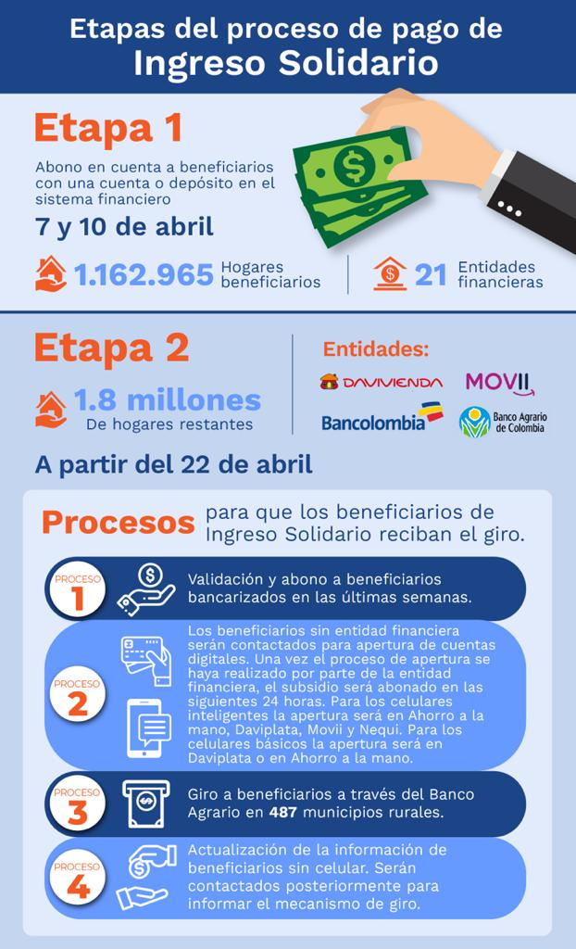
- Yo no tengo productos financieros, me aclara por favor cómo es el procedimiento entonces
Primero se le notificará, por medio de un mensaje de texto, que es beneficiario de la ayuda del Gobierno Nacional y se le indicará el sitio web de la entidad financiera a la que debe ingresar, para que desde su celular realice la apertura del producto. Una vez surta ese proceso, la entidad financiera le informará en qué momento puede disponer de los recursos.
- ¿Qué entidad se encargará de los pagos?
El Gobierno Nacional girará a las distintas entidades financieras para que éstas depositen a cada beneficiario en su cuenta, el valor del Ingreso Solidario. Los giros se realizarán a través de las aplicaciones digitales Daviplata, Nequi, Ahorro a la Mano y Movii. El Banco Agrario se encargará de dispersar, mediante giro, el Ingreso Solidario en los municipios más apartados donde tiene presencia.
- ¿Cómo puedo retirar el dinero?
Lo mejor es utilizar la cuenta digital y realizar transacciones desde su equipo móvil. Recuerde que lo mejor para la salud es evitar las aglomeraciones, pero si necesita retirar su dinero, las entidades financieras se encargarán de informarle los distintos canales que tendrá a su disposición desde la seguridad de su casa y a través el celular, usted podrá: comprar bienes de primera necesidad como alimentos y medicamentos, pagar servicios, transferir a familiares o amigos. Recuerde que, el dinero está seguro en su cuenta.

